**Ciri Khas Kalteng “Pohon Batang Garing”**

1. **Pengertian**

**B**

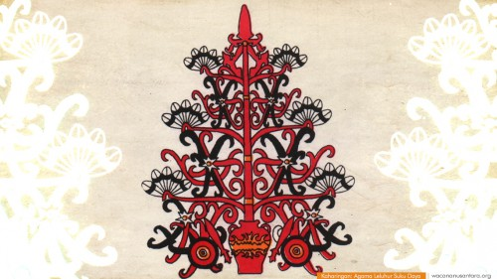**atang Garing** atau *Batang Haring* yang memiliki arti Pohon Kehidupan. Batang Garing berbentuk seperti mata tombak yang mengarah ke atas atau langit. Hal ini dipercaya melambangkan kepercayaan Agama Kaharingan ( kepercayaan suku dayak ) Ranying Hatalla Langit, sumber segala kehidupan.(*Sumber :* [*http://sangkaicity.blogspot.com/2016/02/batang-garing-atau-pohon-kehidupan.html*](http://sangkaicity.blogspot.com/2016/02/batang-garing-atau-pohon-kehidupan.html)*)*

1. **Sejarah**

**Pohon** **Batang Garing** adalah pohon simbolis yang diciptakan bersamaan dengan diciptakannya leluhur Dayak Ngaju. Pohon ini dianggap menjadi pohon petunjuk untuk mengatur kehidupan yang harus diajarkan pada orang Dayak Ngaju. Pohon tersebut melambangkan Ranying Hatalla Langit.

**Dari** Berbagai Sumber, batang garing memiliki banyak cerita dari berbagai versi, namun pada tahun 1971 (Ukur) dan 1986 (Mihing) Menulis kembali cerita tentang “Batang Garing” dalam bahasa indonesia.

1. **Fungsi & Arti**

**Simbol Pohon Batang Garing** memiliki Beberapa fungsi yaitu Setiap dahan memiliki tiga buah yang menghadap ke atas dan ke bawah. Dahan tersebut me¬lambangkan tiga kelompok besar manusia sebagai **keturunan Maharaja Sangiang, Maharaja Sangen, dan Maharaja Bunu atau Buno**. Sedangkan daunnya melambangkan ekor dari salah satu burung yang menjadi identitas suku dayak yaitu **Burung Enggang**. Sedangkan dibagian bawah Batang Garing mempunyai guci berisi air suci serta dahan berlekuk yang juga melambangkan melambangkan **Jata** atau **dunia bawah** atau sering disebut dengan Pulau Batu Nindan Tarung. Pulau yang menjadi tempat manusia pertama kali sebelum diturunkan ke bumi. Dan ada pula Artinya, seperi gambar dibawah.

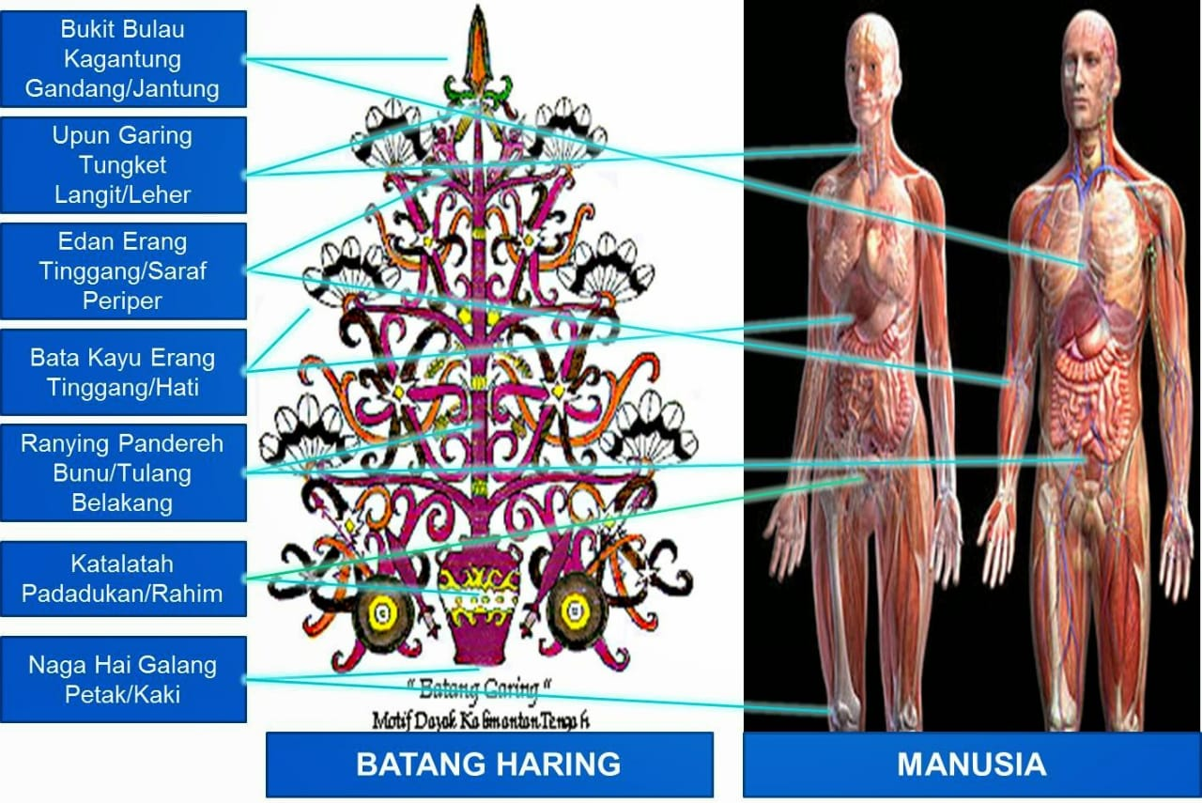

Berikut media yang sering memiliki simbol Batang Garing :

1. 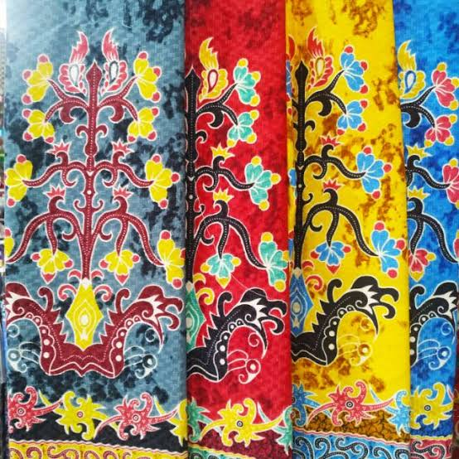Batik dengan motif batang garing
2. 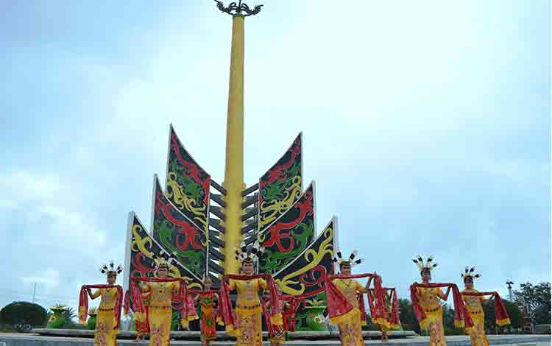Dekorasi Bangunan contohnya Seperti Huma Betang
3. Tato
4. Senjata
5. 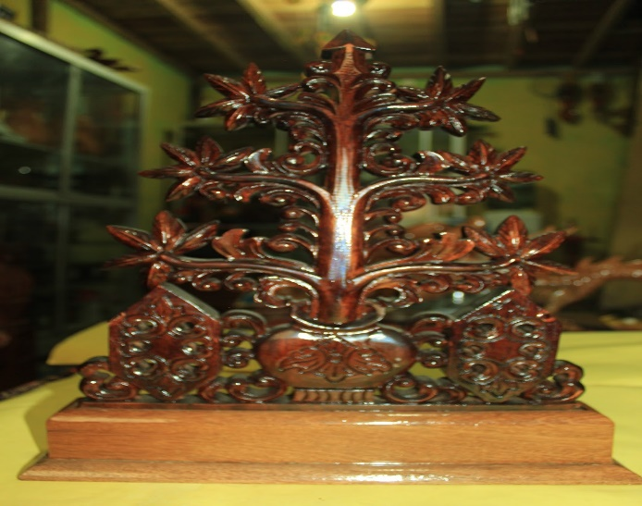Aksesoris, Hiasan dll